Universitatea Tehnică din Cluj-Napoca
Facultatea de Automatică și Calculatoare
Informatică Aplicată – Master
Anul II

Library Resource Checkout System

SSART IA
Oroian Ștefania Carmen
Scenariul 6 – Library Resource Checkout System

2025

Contents
1. Project Overview 4
2. Key Features 4
1.2. Feature 1: Generarea automată de coduri QR pentru fiecare carte, utilizate la checkout și return 4
2.2. Feature 2: Sistem de împrumut și returnare cu calcul automat al datei scadente și al taxelor de întârziere 4
3.2. Feature 3: Sistem de rezervare (waitlist) cu prioritate pentru cadre didactice față de studenți 5
4.2. Feature 4: Notificări asincrone pentru reamintiri de întârziere și disponibilitatea cărților rezervate 5
3. Technology Stack 5
1.3. Backend 5
2.3. Messaging 6
3.3. Database 6
4.3. Frontend 6
5.3. Infrastructure 6
6.3. Build Tool 6
7.3. Additional Tools/Libraries 6
4. System Architecture 7
5. Main Components 7
1.5. Book Management Module 7
2.5. Checkout & Return Module 7
3.5. Waitlist Module 8
4.5. Notification Module 8
6. Data Flows 8
1.6. Data Flow – Checkout și Returnare 8
1. Utilizatorul scanează codul QR al unei cărți 8
2.6. Data Flow – Notificari 9
1. Un eveniment este declanșat 9
7. Simulations and Simplifications 10
8. Screenshots 10
1.8. Main Dashboard 10
2.8. Student Interface 12
9. Database Schema 13
10. Running the Application 14
1.10. Prerequisites 14
2.10. Setup Instructions 14
3.10. Access the application 14
11. Challenges and Solutions 15
12. Future Improvements 15

Project Overview
Library Resource Checkout System este o aplicație web care permite gestionarea digitală a unei biblioteci, oferind funcționalități de împrumut, returnare, rezervare și notificare a utilizatorilor. Sistemul utilizează coduri QR și procesare asincronă pentru a simula un flux realist de utilizare într-o bibliotecă modernă.
Scopul principal al aplicației este de a demonstra utilizarea unei arhitecturi backend moderne, cu baze de date relaționale, mesagerie asincronă și interfețe web separate pentru bibliotecar și studenți.

Key Features

Feature 1: Generarea automată de coduri QR pentru fiecare carte, utilizate la checkout și return
Pentru fiecare carte din sistem este generat automat un cod QR unic, care conține un URL către pagina de checkout a respectivei resurse. Codurile QR sunt afișate în Digital Library și pot fi scanate de către utilizatori folosind un dispozitiv mobil.
Scanarea codului QR permite accesarea rapidă a fluxului de împrumut sau returnare, eliminând necesitatea introducerii manuale a informațiilor și simulând un sistem modern de self-checkout utilizat în bibliotecile reale

Feature 2: Sistem de împrumut și returnare cu calcul automat al datei scadente și al taxelor de întârziere
Aplicația implementează un mecanism complet de împrumut și returnare a cărților, cu calcul automat al datei scadente (due date) în funcție de tipul utilizatorului:
- Studenți: termen standard de împrumut
- Cadre didactice: termen extins de împrumut
La returnarea unei cărți, sistemul calculează automat taxa de întârziere (late fee) pe baza numărului de zile depășite față de data scadentă. Valoarea taxei este determinată dinamic și este salvată în baza de date, fiind afișată atât în interfața studentului, cât și în Librarian Dashboard.
În plus, pentru împrumuturile active, dashboard-ul bibliotecarului afișează o estimare a taxei de întârziere „dacă cartea ar fi returnată astăzi”, oferind o vizualizare în timp real a situației fiecărui utilizator.

Feature 3: Sistem de rezervare (waitlist) cu prioritate pentru cadre didactice față de studenți
Atunci când o carte nu mai este disponibilă (numărul de exemplare disponibile este zero), utilizatorii pot fi adăugați automat într-o listă de așteptare (waitlist). Sistemul implementează un mecanism de prioritizare:
- Cadrele didactice au prioritate față de studenți
- Ordinea este determinată atât de prioritate, cât și de momentul înscrierii în listă
Disponibilitatea cărților este actualizată în timp real după fiecare operațiune de checkout sau return, iar statusul (ex: „2/5 disponibile”) este afișat imediat în interfața aplicației. În momentul în care o carte este returnată, sistemul verifică automat lista de așteptare și alocă prioritar cartea următorului utilizator eligibil.

Feature 4: Notificări asincrone pentru reamintiri de întârziere și disponibilitatea cărților rezervate
Aplicația utilizează un mecanism de mesagerie asincronă bazat pe RabbitMQ pentru gestionarea notificărilor. Acest sistem permite:
- Trimiterea de reamintiri pentru împrumuturile întârziate, inițiate de bibliotecar din dashboard
- Notificarea automată a utilizatorilor atunci când o carte rezervată devine disponibilă
Notificările sunt procesate independent de fluxul principal al aplicației, asigurând performanță și scalabilitate. Mesajele sunt persistate în baza de date și pot fi consultate de utilizatori în interfața dedicată de notificări, simulând un sistem real de alertare utilizator.

Technology Stack

Backend
Backend-ul aplicației este dezvoltat folosind Java 17 și framework-ul Spring Boot 4.x, oferind un mediu robust și scalabil pentru implementarea logicii de business. Persistența datelor este gestionată prin Spring Data JPA, iar comunicarea asincronă este realizată cu ajutorul Spring AMQP integrat cu RabbitMQ.
- Java 17
- Spring Boot 4.x
- Spring Data JPA
- Spring AMQP (RabbitMQ)

Messaging
Pentru gestionarea notificărilor și a evenimentelor asincrone, aplicația utilizează RabbitMQ. Această abordare permite decuplarea procesării notificărilor de fluxul principal al aplicației, îmbunătățind performanța și oferind o arhitectură extensibilă.

Database
Pentru gestionarea notificărilor și a evenimentelor asincrone, aplicația utilizează RabbitMQ. Această abordare permite decuplarea procesării notificărilor de fluxul principal al aplicației, îmbunătățind performanța și oferind o arhitectură extensibilă.

Frontend
Interfața utilizator este implementată folosind Thymeleaf împreună cu HTML, CSS și JavaScript, permițând generarea dinamică a paginilor web pe baza datelor furnizate de backend. Pentru vizualizarea statisticilor în timp real, este utilizată biblioteca Chart.js, integrată direct în dashboard-ul bibliotecarului.
- Thymeleaf
- HTML/CSS
- Chart.js (vizualizare statistici)

Infrastructure
Aplicația este containerizată folosind Docker, iar serviciile auxiliare sunt gestionate prin Docker Compose. Această abordare facilitează rularea și configurarea mediului de dezvoltare într-un mod reproductibil și independent de sistemul gazdă

Build Tool
Maven este utilizat pentru gestionarea dependențelor și procesul de build al aplicației. Acesta asigură un ciclu de dezvoltare standardizat și integrarea facilă a librăriilor necesare proiectului

Additional Tools/Libraries
Pentru generarea codurilor QR este utilizată biblioteca ZXing, iar serializarea mesajelor transmise prin RabbitMQ este realizată cu ajutorul Jackson JSON. Aceste librării contribuie la funcționalități esențiale ale aplicației și la interoperabilitatea dintre componente.
- ZXing (generare coduri QR)
- Jackson JSON (serializare mesaje RabbitMQ)

System Architecture
Aplicația este construită pe o arhitectură modulară, unde fiecare funcționalitate principală este separată în module logice. Backend-ul este responsabil pentru întreaga logică de business, iar procesarea notificărilor este realizată asincron pentru a evita blocarea fluxurilor principale. Fluxul de comunicare este următorul:
- Interfața web trimite cereri HTTP către Spring Controllers
- Controllers apelează Services pentru logica aplicației
- Services accesează baza de date prin Spring Data JPA
- Evenimentele importante sunt publicate în RabbitMQ
- Consumer-ul procesează mesajele și generează notificări

Main Components

Book Management Module
Modulul de gestionare a cărților este responsabil pentru administrarea completă a resurselor bibliotecii. Fiecare carte este asociată cu informații precum titlu, autor, ISBN, număr total de exemplare și număr de exemplare disponibile. Pe baza acestor date, modulul menține starea de disponibilitate în timp real, actualizată automat la fiecare operație de împrumut sau returnare.
Un element central al acestui modul este generarea automată a codurilor QR pentru fiecare carte. Codurile QR conțin un identificator unic al resursei și sunt utilizate pentru a iniția rapid operațiile de checkout și returnare. Generarea acestora se realizează folosind o bibliotecă dedicată, iar codurile pot fi afișate sau tipărite de către bibliotecar.

Checkout & Return Module
Modulul de împrumut și returnare implementează logica principală de business a aplicației. Acesta gestionează procesul de împrumut al unei cărți, de la verificarea disponibilității până la înregistrarea tranzacției în baza de date. La inițierea unui împrumut, modulul:
- verifică dacă resursa este disponibilă
- validează tipul utilizatorului (student sau cadru didactic)
- calculează automat data scadentă pe baza regulilor stabilite (ex. perioade diferite de împrumut)
În cazul returnării, modulul:
- verifică dacă împrumutul este întârziat
- calculează taxa de întârziere în funcție de numărul de zile depășite
- actualizează starea de disponibilitate a cărții
Modulul este, de asemenea, responsabil pentru declanșarea evenimentelor necesare în cazul în care o carte returnată are utilizatori în lista de așteptare, trimițând aceste evenimente către sistemul de notificări.

Waitlist Module
Modulul de listă de așteptare gestionează situațiile în care toate exemplarele unei cărți sunt împrumutate. În acest caz, utilizatorii pot solicita rezervarea resursei și sunt adăugați într-o coadă cu prioritate. Structura de date utilizată permite diferențierea utilizatorilor în funcție de rol:
- cadrele didactice au prioritate mai mare
- studenții sunt plasați ulterior în coadă
Atunci când o carte devine disponibilă, modulul selectează automat următorul utilizator eligibil din listă și inițiază procesul de notificare. Această abordare asigură un acces echitabil la resurse, respectând în același timp regulile instituționale.

Notification Module
Modulul de notificări este conceput pentru a funcționa asincron, utilizând RabbitMQ pentru procesarea evenimentelor generate de alte module ale aplicației. Acest design permite trimiterea notificărilor fără a bloca fluxul principal al operațiilor de împrumut sau returnare. Evenimentele care declanșează notificări includ disponibilitatea unei cărți rezervate si reamintiri trimise manual de către bibliotecar.
Mesajele sunt publicate într-o coadă RabbitMQ, unde sunt procesate de un consumer dedicat.

Data Flows

Data Flow – Checkout și Returnare
- Utilizatorul scanează codul QR al unei cărți
Utilizatorul (student sau cadru didactic) scanează codul QR asociat unei cărți. Scanarea este simulată prin accesarea unui URL unic, care conține identificatorul resursei și tipul operației (checkout sau return).
- Browserul trimite cererea către backend
Browserul trimite o cerere HTTP către aplicația backend, unde cererea este preluată de un controller Spring. Cererea include informații despre utilizator și carte, necesare procesării operației.

- Backend-ul verifică disponibilitatea cărții
Backend-ul interoghează baza de date pentru a verifica numărul de exemplare disponibile și starea actuală a cărții. În cazul unei operații de checkout, sistemul verifică dacă există exemplare disponibile sau dacă este necesară adăugarea utilizatorului în lista de așteptare.
- Se creează un împrumut sau o rezervare
Dacă resursa este disponibilă, se creează un nou împrumut, iar sistemul calculează automat data scadentă.
Dacă resursa nu este disponibilă, utilizatorul este adăugat în lista de așteptare, respectând regulile de prioritate.
- La returnare, se calculează taxa de întârziere
În momentul returnării, backend-ul compară data curentă cu data scadentă a împrumutului. Dacă împrumutul este întârziat, se calculează taxa corespunzătoare, iar informația este salvată în baza de date pentru evidență.
- Dacă există rezervări active, se trimite notificare
După returnarea unei cărți, sistemul verifică existența unor rezervări active. Dacă există, este declanșat un eveniment care va iniția procesul de notificare către următorul utilizator din lista de așteptare.

Data Flow – Notificari

Un eveniment este declanșat
Un eveniment este generat în urma unei acțiuni relevante, precum atenționarea disponibilității cărții rezervate sau trimiterea unui reminder manual de către bibliotecar.
- Mesajul este publicat în RabbitMQ
Evenimentul este serializat într-un mesaj JSON și publicat într-o coadă RabbitMQ. Această etapă permite decuplarea logicii principale a aplicației de procesarea notificărilor.
- Consumer-ul procesează mesajul
Un consumer dedicat preia mesajul din coadă și execută logica specifică tipului de notificare, determinând destinatarul și conținutul mesajului.
- Utilizatorul o poate vizualiza în interfața web
Utilizatorul accesează interfața web unde poate vizualiza lista notificărilor primite, împreună cu detalii despre motivul și momentul generării acestora.

Simulations and Simplifications
Scanarea codurilor QR este simulată prin accesarea butonului Checkout din interfata librăriei asociat fiecărei resurse, eliminând necesitatea utilizării unui dispozitiv mobil real pentru scanare. Totuși, dacă telefonul mobil se află în aceeași rețea cu acel calculator pe care se rulează aplicația există posibilitate de scanare și cu device-ul mobil. Autentificarea utilizatorilor este, de asemenea, simulată, prin selectarea manuală a unui cont din interfața aplicației, fără implementarea unui mecanism complet de securitate. Notificările generate de sistem sunt afișate exclusiv în interfața web a utilizatorilor, fără integrare cu servicii externe precum email sau push notifications. În plus, aplicația mobilă este înlocuită de o interfață web responsive, care permite utilizarea sistemului de pe diferite tipuri de dispozitive.

Screenshots

Main Dashboard
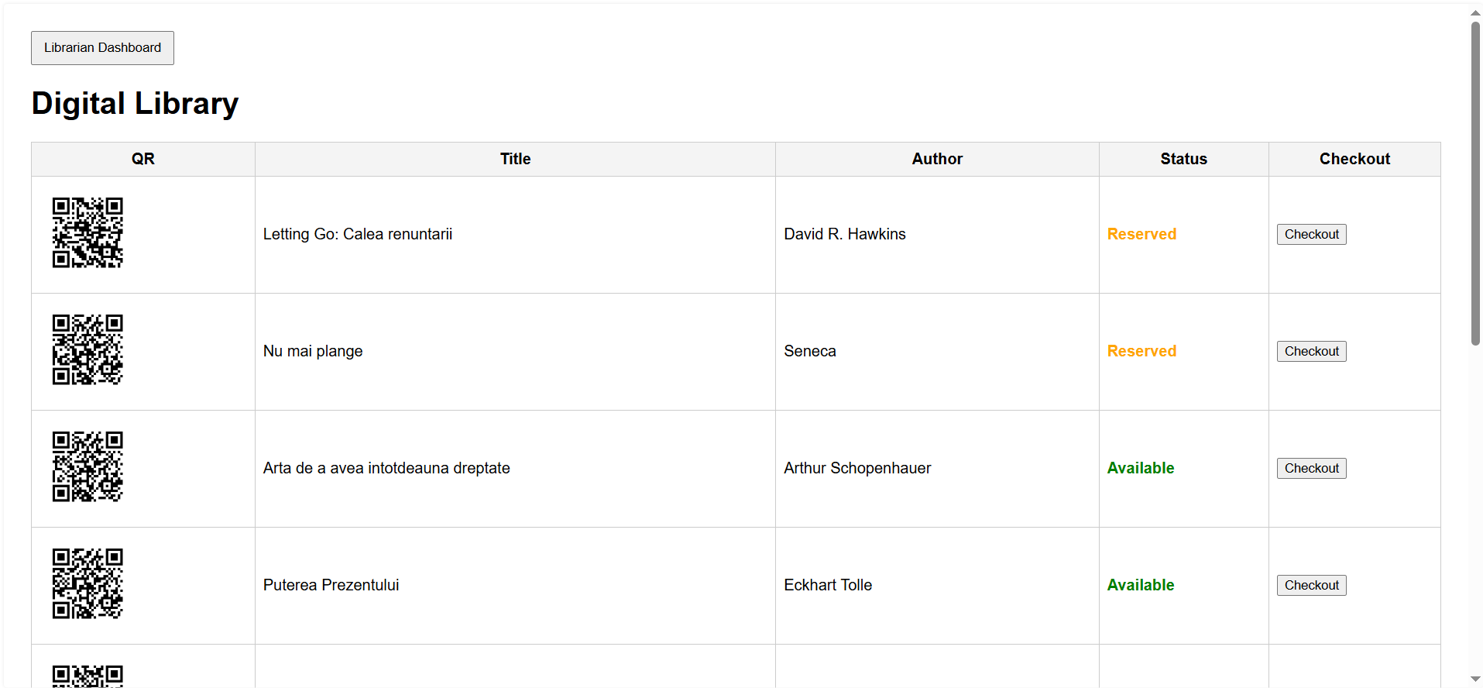
În Figură 1 se regăsește interfața principală a aplicației de unde se poate accesa Librarian Dashboard.
Figură 1 - Digital Library Interface
Dashboard-ul bibliotecarului conține un grafic ce scoate în evidență distribuția cărților preferate de către utilizatorii aplicației. De asemenea sub acest garfic există si un clasament al acestora pentru a facilita înțelegerea datelor. Acestea se adaptează în timp real în funcție de alegerile utilizatorilor.
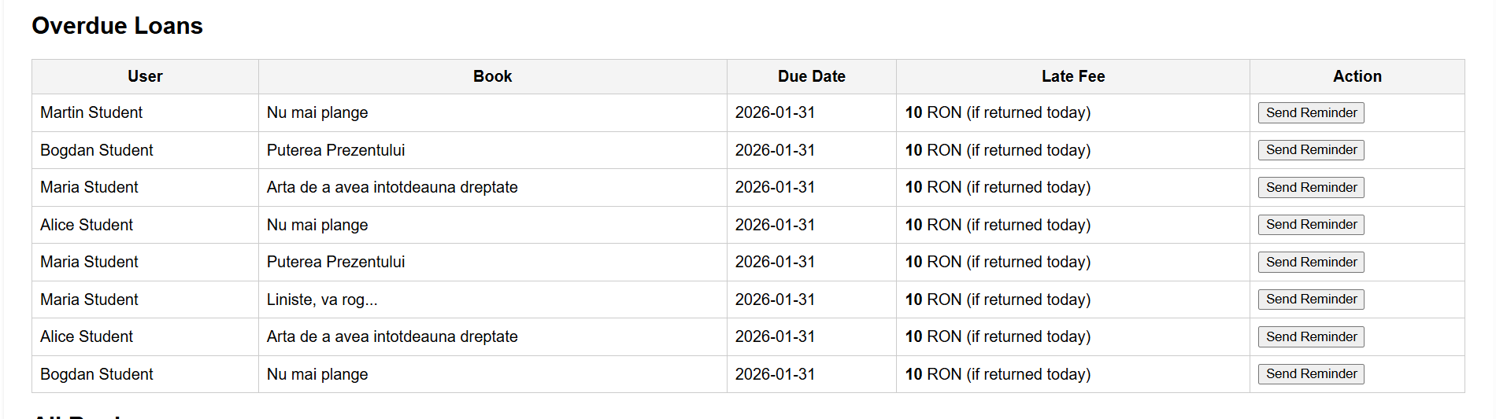
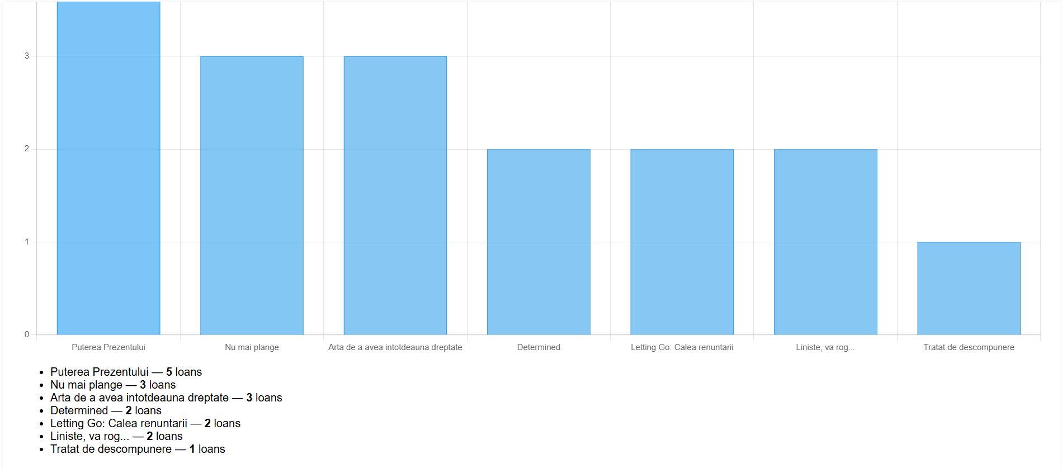
În În cadrul aceleiași secțiuni este disponibilă și zona Overdue Loans, unde pot fi identificate cu ușurință persoanele care nu au returnat cărțile la termen. Pentru fiecare împrumut întârziat este afișată taxa estimată ce ar trebui achitată în cazul returnării în ziua curentă. Totodată, bibliotecarul are posibilitatea de a trimite remindere către utilizatorii respectivi, facilitând recuperarea resurselor împrumutate.
Figură 2 - Overdue Loans
Figură 3 - Popular Books Representation

În aceeași zonă este afișată și o reprezentare completă a tuturor cărților din bibliotecă, din care bibliotecarul poate scana codurile QR asociate pentru a realiza operațiile de împrumut și returnare direct prin scanare. Totodată, pentru fiecare carte este indicată disponibilitatea în timp real, oferind o imagine clară asupra stării actuale a resurselor din bibliotecă.

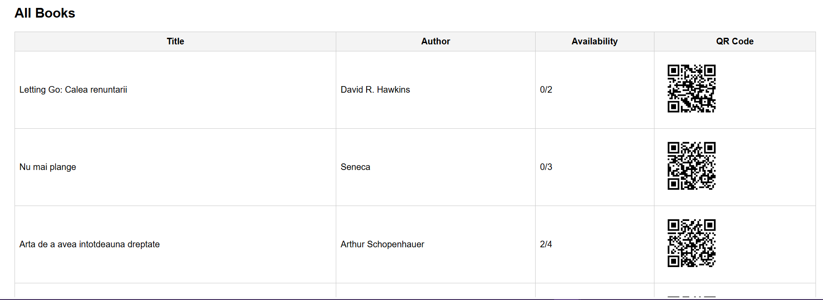
Figură 4 - All Books - Librarian Dashboard

Student Interface
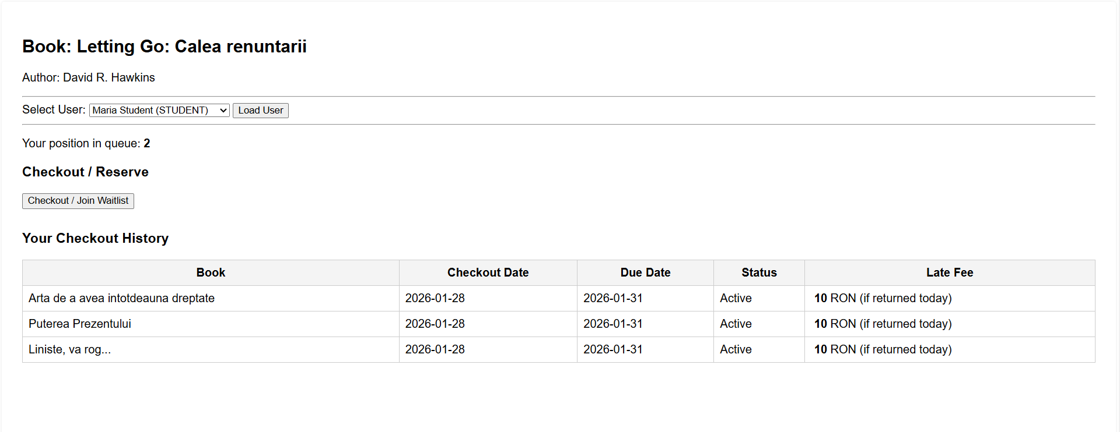
Interfața studentului include o listă din care utilizatorul își poate selecta contul. După realizarea selecției, acesta are posibilitatea de a alege între mai multe acțiuni: poate rezerva o carte disponibilă, poate returna o carte deja împrumutată sau se poate înscrie pe lista de așteptare pentru o carte dorită care nu este momentan disponibilă. De asemenea, interfața oferă o evidență clară a tuturor cărților împrumutate, afișând pentru fiecare data scadentă de returnare, precum și taxa estimată care ar trebui achitată în cazul depășirii termenului limită.
Figură 5 - Student Interface

Database Schema
Baza de date utilizată de aplicație este una relațională, fiind proiectată pentru a asigura consistența și integritatea datelor gestionate de sistem. Structura acesteia este organizată în jurul mai multor tabele principale, fiecare având un rol bine definit în funcționarea aplicației.
Tabelul books stochează informații despre resursele disponibile în bibliotecă, precum titlul, autorul, ISBN-ul, numărul total de exemplare și numărul de exemplare disponibile, permițând monitorizarea disponibilității în timp real. Tabelul users conține date despre utilizatori, incluzând studenți și cadre didactice, precum și tipul acestora, necesar pentru aplicarea regulilor de prioritate în procesul de rezervare.
Împrumuturile sunt gestionate prin tabelul loans, care păstrează atât împrumuturile active, cât și istoricul acestora. Acest tabel include informații precum utilizatorul care a împrumutat cartea, data împrumutului, data scadentă, data returnării și eventualele taxe de întârziere. Tabelul waitlist este utilizat pentru gestionarea rezervărilor, stocând utilizatorii aflați în lista de așteptare pentru o anumită carte, ordonați în funcție de prioritate și momentul înscrierii.
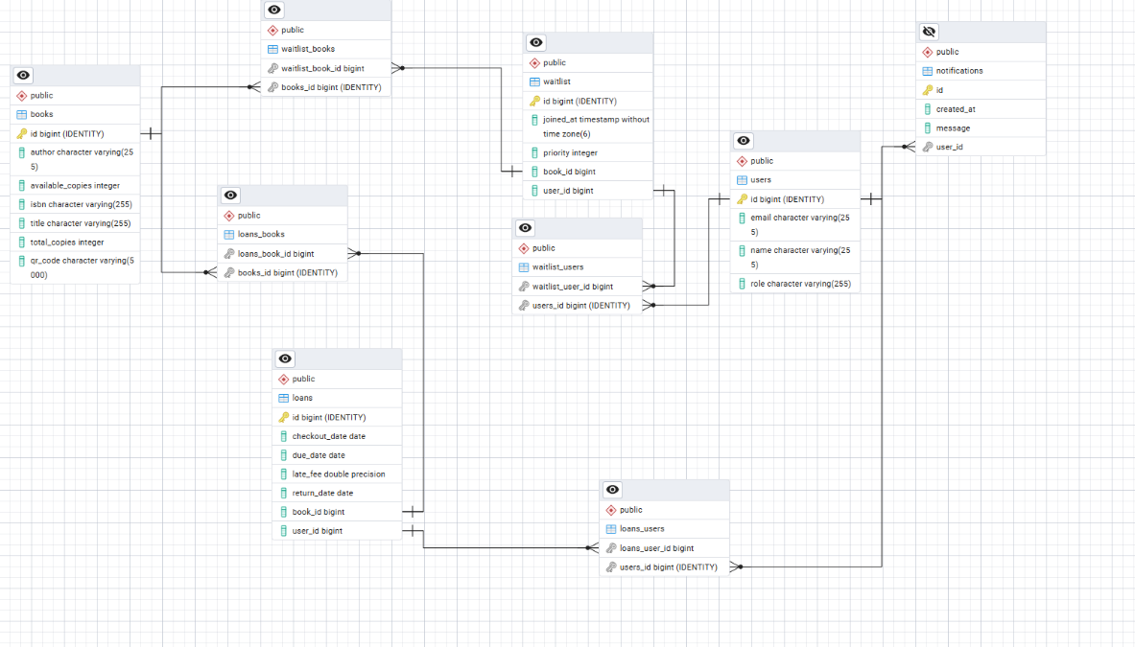
Notificările generate de sistem sunt persistate în tabelul notifications, care conține detalii despre destinatar, tipul notificării, mesajul transmis și momentul generării. Relațiile dintre aceste tabele sunt realizate prin chei străine între entitățile users, books și loans, asigurând coerența datelor și facilitând interogări eficiente asupra informațiilor relevante pentru funcționarea aplicației.
Figură 6 - Diagrama ERD a bazei de date

Running the Application

Prerequisites
Pentru rularea corectă a aplicației sunt necesare următoarele componente software:
- Java 17 sau mai nou – necesar pentru compilarea și rularea aplicației Spring Boot
- Docker și Docker Compose – utilizate pentru rularea serviciilor de infrastructură, în special baza de date PostgreSQL și brokerul de mesaje RabbitMQ
- Maven 3.8+ – utilizat pentru gestionarea dependențelor și build-ul aplicației
- Sistem de operare compatibil (Windows, Linux sau macOS) – aplicația este independentă de platformă datorită utilizării Docker

Setup Instructions
Varianta 1 – Rulare din IntelliJ IDEA (recomandată pentru dezvoltare)
- Serviciile de infrastructură (PostgreSQL și RabbitMQ) sunt pornite folosind Docker Compose.
- Proiectul este deschis în IntelliJ IDEA ca proiect Maven, iar dependențele sunt descărcate automat
- Aplicația este rulată prin executarea clasei principale Spring Boot folosind butonul Run din IntelliJ IDEA
Varianta 2 – Rulare din linia de comandă (alternativă)
- se pornesc serviciile de infrastructură folosind Docker Compose.
- aplicația este compilată folosind Maven:
mvn clean install
- aplicația este pornită folosind comanda:
mvn spring-boot:run
Această variantă permite rularea aplicației fără a depinde de un mediu de dezvoltare integrat și este utilă pentru testare sau deployment local.

Access the application
- Web Interface: http://localhost:8086
- Librarian Dashboard: http://localhost:8086/librarian/dashboard
- Student Notifications: http://localhost:8086/student/notifications?userId=x

Challenges and Solutions
Challenge: Utilizarea scanării codurilor QR de pe dispozitive mobile
O provocare întâlnită în dezvoltarea aplicației a fost funcționarea corectă a scanării codurilor QR direct de pe un telefon mobil. Inițial, codurile QR generate conțineau adrese de tip localhost, care funcționează doar pe stația de lucru pe care rulează aplicația. În aceste condiții, scanarea codului QR de pe un dispozitiv mobil nu permitea accesarea aplicației, deoarece telefonul nu putea rezolva adresa locală a serverului.
Solution
Pentru a rezolva această problemă, a fost identificată adresa IP a stației de lucru pe care rulează aplicația, iar aceasta a fost utilizată în locul adresei localhost în URL-urile incluse în codurile QR. Ulterior, codurile QR au fost regenerate folosind noua adresă IP. De asemenea, s-a verificat ca dispozitivul mobil utilizat pentru scanare să fie conectat la aceeași rețea locală cu stația de lucru, permițând astfel accesarea corectă a aplicației prin intermediul codurilor QR.

Future Improvements
Integrare autentificare reală (Spring Security)
O îmbunătățire importantă a aplicației ar fi integrarea unui mecanism de autentificare și autorizare real, utilizând Spring Security. Aceasta ar permite gestionarea sigură a utilizatorilor, autentificarea pe bază de username și parolă și definirea unor roluri clare (bibliotecar, student, cadru didactic). Prin utilizarea filtrelor de securitate și a unui UserDetailsService, accesul la anumite endpoint-uri ar putea fi restricționat în funcție de rolul utilizatorului.
Trimitere email pentru reminders
Un alt pas important ar fi integrarea unui serviciu de trimitere email pentru notificările critice, precum reminderele de întârziere sau confirmările de rezervare. Acest lucru s-ar putea realiza prin Spring Mail și un server SMTP, permițând utilizatorilor să primească notificări chiar și în afara aplicației web.
Aplicație mobilă dedicată
Aplicația ar putea fi extinsă prin dezvoltarea unei aplicații mobile dedicate pentru Android sau iOS. Aceasta ar comunica cu backend-ul existent prin API-uri REST și ar permite scanarea nativă a codurilor QR, îmbunătățind experiența de utilizare și eliminând limitările interfeței web.
Rapoarte PDF / CSV pentru bibliotecari
Pentru o administrare mai eficientă, aplicația ar putea genera rapoarte în format PDF sau CSV, conținând informații despre împrumuturi, întârzieri, cărți populare sau activitatea utilizatorilor. Aceste rapoarte ar putea fi generate automat sau la cerere și descărcate de bibliotecari pentru analiză sau arhivare.

